1.
Общая информация | Пациент: Женщина, 68 лет.  Ситуация: Доставлена бригадой скорой медицинской помощи (СМП) в приемное отделение стационара, имеющего возможность выполнения чрескожных коронарных вмешательств (ЧКВ) 24/7.  Цель: Проведите обследование, установите клинический диагноз, определите риск и выберите оптимальную тактику лечения.  Источник: Клинические рекомендации «Острый коронарный синдром без подъема сегмента ST электрокардиограммы», Российское кардиологическое общество (РКО), 2024 г.
Жалобы | Жалобы на периодически возникающий дискомфорт за грудиной давящего характера, который иррадиирует в левое плечо и нижнюю челюсть. Приступы стали возникать за последние сутки, а в последние несколько часов участились, длятся по 10-15 минут и сопровождаются одышкой и выраженной слабостью.
Анамнез заболевания | Со слов пациентки, приступы возникают как при минимальной физической нагрузке, так и в покое. Прием нитроглицерина приносит временное и неполное облегчение. Из-за сохранения симптомов и нарастания их интенсивности вызвала бригаду СМП.
Анамнез жизни | - Перенесенные заболевания: Артериальная гипертензия II стадии более 15 лет, принимает эналаприл. Сахарный диабет 2 типа, 10 лет, на терапии метформином и гликлазидом. Дислипидемия, статины не принимает.  - Вредные привычки: Не курит.  - Наследственность: У матери был инфаркт миокарда в возрасте 75 лет.  - Аллергологический анамнез: Без особенностей.
Объективное обследование | Общее состояние: Средней тяжести.  Сознание: Ясное, пациентка встревожена.  Кожные покровы: Обычной окраски, умеренной влажности.  Дыхательная система: Дыхание везикулярное, хрипов нет. Частота дыхательных движений (ЧДД) — 18 в минуту. SpO2 — 96%.  Сердечно-сосудистая система: Тоны сердца приглушены, ритм правильный. Частота сердечных сокращений (ЧСС) — 75 ударов в минуту. Артериальное давление (АД) — 145/90 мм рт. ст.  Другие органы и системы: Без особенностей.
Предварительный диагноз | Выберите наиболее вероятный предварительный диагноз:  1. Острый коронарный синдром без подъема сегмента ST (ОКСбпST)  Верно. Клиническая картина (нарастающая по частоте и интенсивности стенокардия, не полностью купируемая нитратами) и наличие множественных факторов риска (АГ, СД, дислипидемия) характерны для ОКСбпST, который включает в себя нестабильную стенокардию и инфаркт миокарда без подъема ST.  Источник: КР Острый коронарный синдром без подъема сегмента ST, 2024, раздел 1.1, стр. 15^{[1]; раздел 1.6, стр. 23[1].}  2. Стабильная стенокардия напряжения  Неверно. Прогрессирующий характер симптомов (учащение и усиление приступов, возникновение в покое) указывает на дестабилизацию ИБС и не соответствует диагнозу стабильной стенокардии.  Источник: КР Острый коронарный синдром без подъема сегмента ST, 2024, раздел 1.5, стр. 23^{[1].}  3. Остеохондроз грудного отдела позвоночника  Неверно. Несмотря на то, что боль может быть похожей, наличие факторов риска, связь с одышкой и, главное, ишемические изменения на ЭКГ делают кардиальную причину боли основной версией.  Источник: КР Острый коронарный синдром без подъема сегмента ST, 2024, раздел 2.1, стр. 25-26^{[1].}  4. Паническая атака  Неверно. Хотя тревога может сопровождать ОКС, наличие объективных данных (изменения на ЭКГ, в дальнейшем — повышение тропонинов) исключает паническую атаку как основной диагноз.  Источник: КР Острый коронарный синдром без подъема сегмента ST, 2024, раздел 2.1, стр. 26^{[1].}
Назначение лабораторных исследований | Выберите необходимые лабораторные исследования:  1. Исследование уровня тропонина I или T в крови (высокочувствительным методом) в динамике  Верно. Это ключевое исследование для дифференциальной диагностики между нестабильной стенокардией и инфарктом миокарда без подъема ST, а также для стратификации риска. Результат должен быть получен в течение 60 минут.  Источник: КР Острый коронарный синдром без подъема сегмента ST, 2024, раздел 2.3, стр. 27^{[1].}  2. Общий (клинический) анализ крови  Верно. Необходим для выявления анемии как возможной причины усугубления ишемии и для оценки уровня тромбоцитов перед назначением антиагрегантов.  Источник: КР Острый коронарный синдром без подъема сегмента ST, 2024, раздел 2.3, стр. 29^{[1].}  3. Анализ крови биохимический (креатинин с расчетом рСКФ, глюкоза, калий, липидный профиль)  Верно. Оценка функции почек, уровня глюкозы и липидов необходима для стратификации риска и выбора доз препаратов.  Источник: КР Острый коронарный синдром без подъема сегмента ST, 2024, раздел 2.3, стр. 30-31^{[1].}  4. Коагулограмма (АЧТВ, МНО)  Верно. Необходима для оценки исходного гемостаза перед назначением антикоагулянтов.  Источник: КР Острый коронарный синдром без подъема сегмента ST, 2024, раздел 2.3, стр. 31^{[1].}
Назначение инструментальных исследований | Какие инструментальные исследования необходимо выполнить в первую очередь?  1. Регистрация ЭКГ в 12 отведениях и ее динамический контроль  Верно. ЭКГ является основным методом первичной диагностики, позволяющим определить тип ОКС и выявить ишемические изменения. Повторная регистрация необходима для оценки динамики.  Источник: КР Острый коронарный синдром без подъема сегмента ST, 2024, раздел 2.4, стр. 32^{[1].}  2. Эхокардиография (ЭхоКГ)  Верно. Необходимо выполнить для оценки глобальной и локальной сократимости ЛЖ (поиск зон гипокинезии), фракции выброса и для исключения других причин боли в груди (например, аортального стеноза, перикардита).  Источник: КР Острый коронарный синдром без подъема сегмента ST, 2024, раздел 2.4, стр. 34^{[1].}  3. Коронарография (КГ)  Верно. Пациентке с подтвержденным диагнозом ИМбпST (высокий риск) показана инвазивная стратегия. КГ необходима для определения анатомии коронарных артерий и возможности проведения реваскуляризации.  Источник: КР Острый коронарный синдром без подъема сегмента ST, 2024, раздел 3.1.1, стр. 39^{[1].}  4. КТ-ангиография коронарных артерий  Неверно. У пациентки с высокой долей вероятности ОКС, ишемическими изменениями на ЭКГ и повышенным уровнем тропонина КТ-ангиография не является методом выбора и задержит проведение адекватного лечения. Показана инвазивная КГ.  Источник: КР Острый коронарный синдром без подъема сегмента ST, 2024, раздел 2.4, стр. 36^{[1].}
Оценка данных лабораторных и инструментальных исследований | Лабораторные данные:  - Тропонин I (высокочувствительный): 480 нг/л (норма < 14 нг/л).  - Общий анализ крови: Гемоглобин 135 г/л, лейкоциты 11.5х10⁹/л, тромбоциты 260х10⁹/л.  - Биохимия: Креатинин 88 мкмоль/л (рСКФ 62 мл/мин/1.73 м²), глюкоза 9.8 ммоль/л, калий 4.0 ммоль/л.  - Коагулограмма: Без существенных отклонений.  Инструментальные данные:  ЭКГ: Синусовый ритм, ЧСС 75 в минуту. Горизонтальная ось сердца. Отрицательные зубцы T в отведениях I, aVL, V2–V6. Одиночная суправентрикулярная экстрасистола.  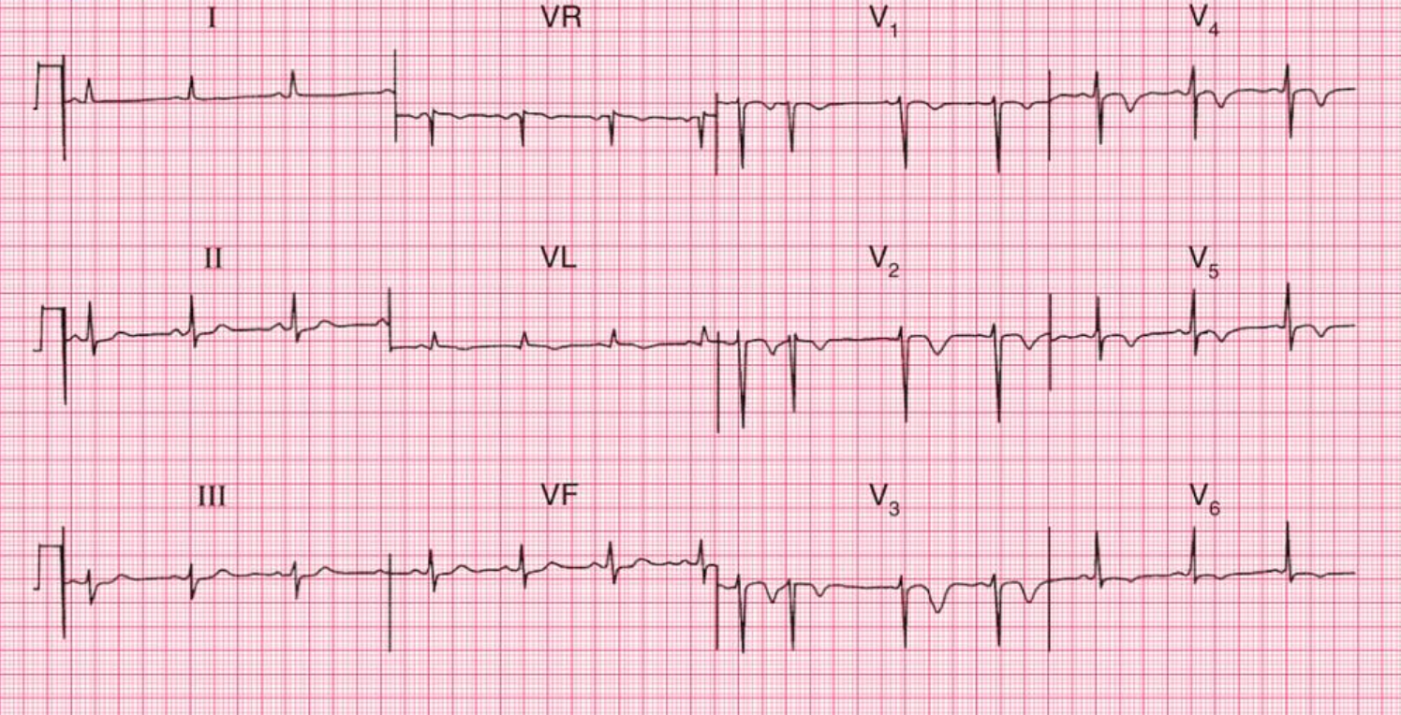  ЭхоКГ (у постели больного): Зоны гипокинезии передне-перегородочных и верхушечных сегментов ЛЖ. Фракция выброса (ФВ) ЛЖ — 47%. Признаков механических осложнений не выявлено.
Клинический диагноз | Сформулируйте окончательный клинический диагноз:  1. Острый субэндокардиальный инфаркт миокарда (Инфаркт миокарда без подъема сегмента ST) передне-распространенной локализации.  Верно. Диагноз установлен на основании клинической картины, повышения уровня сердечного тропонина и характерных изменений на ЭКГ (инверсия зубцов Т без стойкого подъема ST) и ЭхоКГ, указывающих на переднюю локализацию.  Источник: КР Острый коронарный синдром без подъема сегмента ST, 2024, раздел 1.4, стр. 20^{[1]}  2. Нестабильная стенокардия.  Неверно. Значимое повышение уровня тропонина свидетельствует о некрозе кардиомиоцитов, что по определению является инфарктом миокарда, а не нестабильной стенокардией.  Источник: КР Острый коронарный синдром без подъема сегмента ST, 2024, раздел 1.1, стр. 16^{[1].}  3. Другие формы острой ишемической болезни сердца.  Неверно. У пациентки имеются все критерии для постановки диагноза «Острый инфаркт миокарда», поэтому использование менее определенной формулировки некорректно.  Источник: КР Острый коронарный синдром без подъема сегмента ST, 2024, раздел 1.4, стр. 20^{[1].}
Лечение | Выберите оптимальную тактику лечения:  1. Ранняя инвазивная стратегия: коронарография в течение 24 часов с намерением выполнить ЧКВ. Назначить двойную антитромбоцитарную терапию (АСК + тикагрелор) и парентеральный антикоагулянт (например, фондапаринукс).  Верно. Пациентка относится к категории высокого риска (подтвержденный ИМбпST, динамические изменения ЭКГ). Согласно рекомендациям, таким пациентам показана ранняя инвазивная стратегия (КГ в пределах 24 часов). ДАТТ с тикагрелором и антикоагулянт являются стандартом терапии.  Источник: КР Острый коронарный синдром без подъема сегмента ST, 2024, раздел 3.1.1, стр. 40[1]; раздел 3.2.3, стр. 51-54[1].  2. Немедленная инвазивная стратегия (в течение 2 часов).  Неверно. Показания для немедленной КГ (нестабильность гемодинамики, рефрактерная боль в груди, жизнеугрожающие аритмии) у пациентки отсутствуют. Она относится к группе высокого, а не очень высокого риска.  Источник: КР Острый коронарный синдром без подъема сегмента ST, 2024, раздел 3.1.1, стр. 39^{[1].}  3. Консервативная (избирательная инвазивная) стратегия с проведением КГ только при рецидиве ишемии.  Неверно. Данная стратегия предназначена для пациентов низкого риска. Учитывая подтвержденный ИМбпST, отказ от ранней инвазивной тактики ухудшит прогноз.  Источник: КР Острый коронарный синдром без подъема сегмента ST, 2024, раздел 3.1.1, стр. 41^{[1].}  4. Начать медикаментозную терапию. КГ и ЧКВ выполнить в плановом порядке после выписки.  Неверно. Откладывание реваскуляризации у пациентки высокого риска сопряжено с высоким риском повторных ишемических событий. Инвазивное лечение должно быть проведено в рамках текущей госпитализации.  Источник: КР Острый коронарный синдром без подъема сегмента ST, 2024, раздел 3.1.1, стр. 40^{[1].}
Дополнительная информация | Источник, использованный для создания сценария:  Острый коронарный синдром без подъема сегмента ST электрокардиограммы. Клинические рекомендации 2024. Российское кардиологическое общество (РКО). Утверждены Минздравом РФ.

⁂

